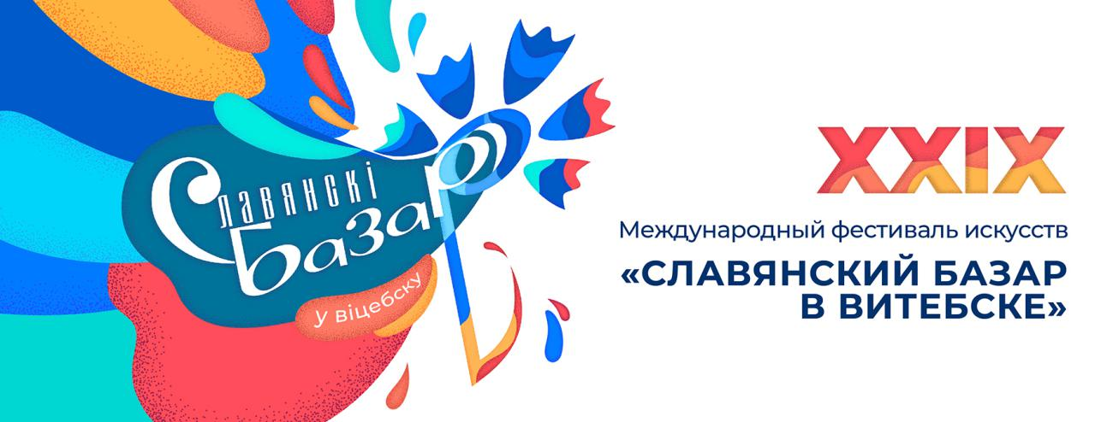

ЗАСИЯЕМ ВАСИЛЬКОВЫМИ ОГНЯМИ –
«СЛАВЯНСКИЙ БАЗАР В ВИТЕБСКЕ» УЖЕ БЛИЗКО!

На календаре февраль... Но через несколько месяцев наш Витебск засияет васильковыми огнями, а всё вокруг снова будет встречать свой любимый праздник – XXIX Международный фестиваль искусств «СЛАВЯНСКИЙ БАЗАР В ВИТЕБСКЕ»!

В этом году фестиваль пройдёт с 13 по 21 июля. Торжественная церемония открытия именитого музыкального форума состоится 16 июля, а уже 20 июля в Летнем амфитеатре состоится его закрытие. Дополнительные мероприятия фестиваля запланированы 13-15 и 21 июля.

Мероприятия форума также пройдут в концертном зале «ВИТЕБСК», Национальном академическом драматическом театре имени Якуба КОЛАСА, Витебской областной филармонии и Белорусском театре «ЛЯЛЬКА». Интересными проектами будут наполнены другие площадки:
open air «ФЕСТИВАЛЬНЫЙ ПИКНИК» на площади ПОБЕДЫ;
Праздник хоровой музыки «СЛАВЯНСКИЙ БЛАГОВЕСТ» в Свято-Успенском кафедральном соборе г. Витебска;
II Международный танцевальный проект ”DREAM DANCE FEST“ в Витебской областной филармонии;
проект ”JAZZ NIGHT SESSION“ в Дирекции фестиваля.
В программу фестиваля традиционно войдут Фэст уличного искусства «НА СЕМИ ВЕТРАХ», который непосредственно создаёт незабываемую атмосферу фестивального Витебска, музыкальные, театральные, кукольные, арт-проекты, музейные экспозиции.

Основными событиями фестиваля станут XXIX Международный конкурс исполнителей эстрадной песни «ВИТЕБСК–2020» и XVIII Международный детский музыкальный конкурс «ВИТЕБСК-2020».
Не изменяя традиции, детский музыкальный конкурс будет проходить в концертном зале «ВИТЕБСК». А сцена в амфитеатре будет предоставлена взрослым участникам. В первый день финала будет исполняться славянский хит в сопровождении оркестра, во второй день – мировой хит в сопровождении фонограммы «-1».
В каждый из дней финала запланированы вторые отделения – сольные программы российского певца, композитора Дмитрия МАЛИКОВА и немецкого певца, актёра и композитора Томаса АНДЕРСА.

Первые билеты на все проекты в Летнем амфитеатре и концертном зале «ВИТЕБСК» поступят в продажу 21 февраля 2020 года.
Благодаря возможности безвизового въезда в Беларусь при наличии билета на проекты в Летний амфитеатр и концертный зал «ВИТЕБСК» в период проведения фестиваля Дирекция расширяет сотрудничество с билетными операторами и с 24 февраля начнёт реализацию билетов на сайтах kvitki.by и ticketpro.by, а также bilesuserviss.lv (Латвия), bilietai.lt (Литва), piletilevi.ee (Эстония).
Для всех поклонников фестиваля Дирекция проводит с 21 февраля по 20 марта 2020 года акцию (первые 29 дней в честь двадцать девятого фестиваля) – дарит скидку 10% при покупке билетов на мероприятия в Летнем амфитеатре и концертном зале «ВИТЕБСК».

И это далеко не все сюрпризы, которые готовятся для гостей и жителей Витебска. Следите за новостями на сайте форума и Центра культуры «ВИТЕБСК», а также в наших социальных сетях!
Мы в ожидании фестивального лета, а вы?!

Отдел рекламы
ГУ «Центр культуры «ВИТЕБСК»
Тел.: + 375 212 67-22-92

